**Introdução**



Vivemos uma época sobrecarregada de opções e possibilidades de escolha, em que a constante mudança nos deixa atordoados frente ao futuro. Isso nos torna ansiosos e preocupados em relação aos caminhos possíveis e às melhores rotas de aprendizagem em nosso processo de autodesenvolvimento.

Abrimos nossa aula falando sobre o valor das escolhas na vida pessoal e carreira e como nossas expectativas precisam ser bem administradas para não serem um peso em nossa rotina.

Em seguida, consideraremos os elementos do bem-estar e o que torna os relacionamentos positivos ou tóxicos. Na sequência, falaremos de motivação como energia de base para nossas realizações.

Como resultado desta aula, espera-se que você possa praticar hábitos que contribuam para realizar seus sonhos e ter satisfação com a vida.

**O valor de cada escolha**



Nossa vida é permeada de constante transformação. Seja no trabalho ou na vida pessoal, tudo que sabemos é que **a mudança é parte inerente de nossa existência**. Tecnologias que antes nos eram úteis, hoje se tornam obsoletas. Competências que adquirimos nos primeiros anos de formação agora parecem desatualizadas. E pensar nisso tudo nos causa desconforto e mal-estar, porque não podemos prever ou antecipar o futuro. Mas não precisa ser assim.

Como representante de uma geração que chegou ao mercado de trabalho antes da chegada dos primeiros scanners, antes mesmo da internet, cheguei a ter uma profissão atualmente extinta: *typist*. Quando morei no exterior, meu trabalho era datilografar documentações para fins de arquivo. Era eu aplicando as lições aprendidas no início dos anos 1990, na Escola Tecla de digitação, lá no interior do estado do Rio Grande do Sul, em Alegrete. Por outro lado, a habilidade de digitar com os dez dedos me trouxe uma habilidade útil na produção das aulas e dos artigos, algo que faço com frequência em minhas atividades de professora e facilitadora de treinamentos. O que exemplifica uma outra realidade: **tudo que aprendemos pode ser reconfigurado** e compõe, em uma análise mais detalhada, o que sabemos e somos no dia de hoje. Competências se combinam, habilidades se complementam.

Estudos na área da psicologia positiva sugerem que o sentimento de que estamos no controle de nosso destino é vital para a nossa saúde psicológica e que a limitação de nossas escolhas pessoais pode reduzir o bem-estar. Escolher significa ter liberdade para viver e para nos expressarmos como indivíduos. Porém, **ter muitas opções** para escolher também causa estresse (GREENVILLE-CLEAVE, 2012).

Há mais de cinquenta anos, Toffler (1970) entendeu que lidar com a mudança e a escolha nos traz uma variedade muito grande de sentimentos. Ele chamou a constante reação à mudança e à diversidade de opções de *future shock*, algo como um choque ou uma **dificuldade de adaptação** na nossa tentativa de lidar com o futuro. Ele teorizou que encarar muitas opções de escolha, em um curto período, configura uma dificuldade de processamento de informação que pode tornar nossas reações mais lentas, assim como nossas decisões, e ainda causar efeitos psicológicos indesejados, como depressão, estresse e comportamento neurótico. O que dizer então de nossa realidade, com tantos aplicativos, opções de entretenimento e aprendizado e distrações digitais? Vivemos uma época sobrecarregada de possibilidades de escolha!

Como então escolher com base no que é melhor para nosso autodesenvolvimento tendo tantos caminhos como opção? Uma boa alternativa é deixarmos de lado a noção da “escolha perfeita” e aceitarmos a possibilidade **da melhor escolha possível**. Para isso, é fundamental diminuir o peso de cada decisão e aceitar as coisas como são e como se apresentam, sem alimentar expectativas.

**Elementos do bem-estar e relacionamentos positivos**



A felicidade é a satisfação com a vida. Quando estamos felizes, nos sentimos bem, é fácil fazer qualquer tarefa, somos cercados de leveza. Esse “bem-estar” é composto de vários elementos e nenhuma parte específica da vida pode explicá-lo, sendo influenciado por múltiplos fatores.

Na busca por compreender os elementos que compõem o bem-estar, Seligman (2011) chegou em cinco fatores, todos intercambiáveis e ao mesmo tempo independentes: emoção positiva, engajamento, sentido, relacionamentos positivos e realização. Na Tabela 1, apresentamos cada um deles.

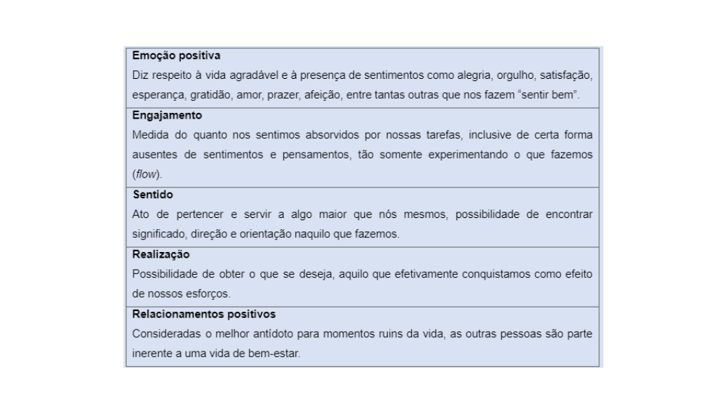Tabela 1 | Elementos do bem-estar. Fonte: adaptada de Seligman (2011, p. 27-28).

**O valor dos relacionamentos saudáveis**

De todos os elementos para o bem-estar, o que é mais independente apenas de nós mesmos, aquele que define nossa interação com o mundo, é o de relacionamentos, por isso vale aqui um pouco mais de detalhamento. De fato, em todos os modelos para construção de uma vida próspera e feliz aparecem os relacionamentos como elemento-chave, mais inclusive que conquistas materiais. Aqueles com os quais compartilhamos nossa caminhada importam mais que o próprio caminho. Afinal, é fácil perceber como nossas conexões com outras pessoas trazem grande contribuição para a nossa saúde física e psicológica.

O contrário também acontece. Quando estamos sob efeito de relacionamentos tóxicos, todas as áreas de nossa vida começam a decair: trabalho, autocuidado, espiritualidade, até mesmo nossa motivação. Um relacionamento é tóxico quando nos fazem sentir insegurança, medo, culpa ou inadequação, quando sentimos que nossa identidade não é valorizada ou quando somos desrespeitados em nossa autonomia e forma de ver o mundo.

Mas o que caracteriza um relacionamento positivo ou saudável? Além de nos proporcionar emoções positivas, existem características na interação com pessoas saudáveis que vale a pena reforçarmos. Pessoas saudáveis (SARKIS, 2019):

* Incentivam a expressão de opiniões, ainda que não concordem com tudo o que dizemos.
* Dizem o que sentem e sentem o que dizem, ou seja, são sinceras.
* Dizem de forma direta e gentil quando você as magoou.
* São capazes de compartilhar ideias e sentimentos, favorecendo a afetividade da relação.
* Confiam nos outros.
* Têm comportamentos genuínos, relacionados a seus valores.

É fácil ler essa lista e pensarmos que por vezes nós mesmos não somos assim tão saudáveis ou que as pessoas “tropeçam” em seus comportamentos e nem por isso vamos descartá-las de nosso círculo de amizades. A questão aqui não é acertar sempre, mas ter em mente que o relacionamento positivo é nutridor, nos faz sentir bem, enquanto o relacionamento tóxico nos traz sentimentos negativos. Por isso, caminhar em direção ao bem-estar compartilhado é a melhor intenção que podemos ter em qualquer relacionamento.

**Motivação na base da realização**

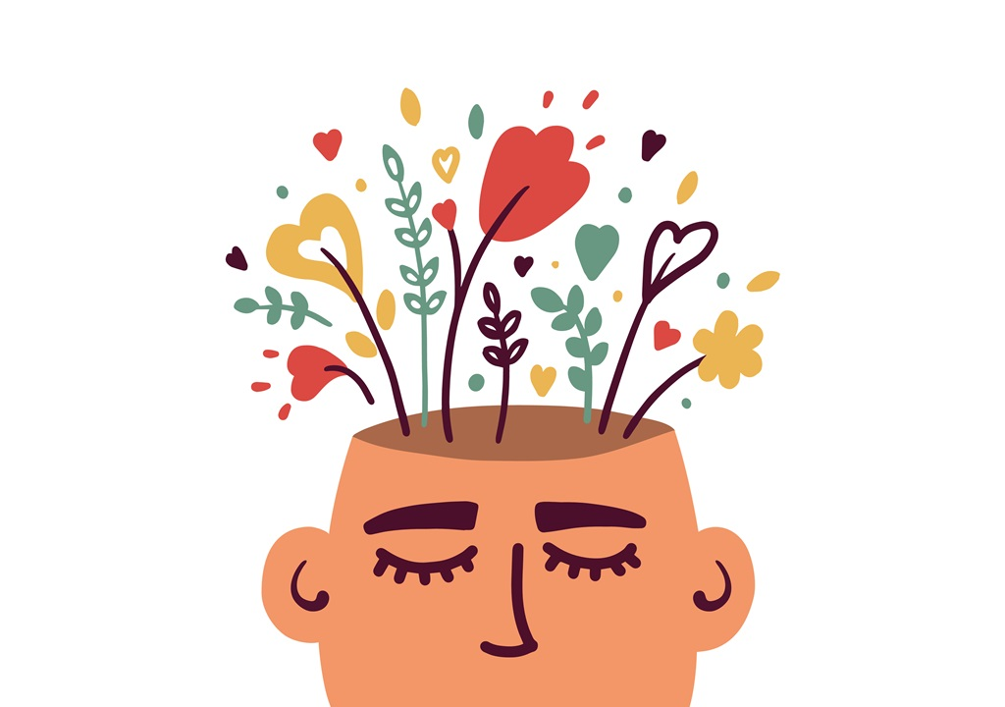

Em nossas aulas, falamos sobre a importância de conhecermos nossas forças e fraquezas e termos um norte, sabermos aonde queremos chegar. Um elemento que falamos pouco até aqui e que faz toda a diferença nesse espaço entre o eu real e o eu ideal é a motivação. Motivação é a energia que nos leva a agir, o motor de nosso comportamento, o “motivo para a ação”.

Um motivo é um processo interno que energiza e direciona o comportamento. Esses motivos podem ser internos, dizendo respeito a nossas próprias necessidades, emoções, crenças e pensamentos, ou externos, como dinheiro, conquistas materiais ou aprovação social (REEVE, 2006).

É interessante perceber o que causa a falta de motivação. Essa ausência de *energia vital* em nosso comportamento nos torna apáticos. Desmotivados deixamos de acreditar em nosso potencial, interrompemos o investimento da energia para a ação, não temos mais direção ou propósito. Nos tornamos invisíveis e pouco interessantes.

Por outro lado, não é preciso muito esforço para ver a motivação manifesta no comportamento de outras pessoas. Basta que estejam executando alguma tarefa e, se estiverem motivados, será possível ver o grau de engajamento, a disposição física, a persistência, a concentração de esforços. A motivação é também contagiosa: eis que motivamos mais quando estamos motivados.

Quando estamos motivados, nosso comportamento é **direcionado** **e energizado**, não é preciso muito esforço para a consecução de nossos objetivos porque nos “fundimos” àquilo que está sendo realizado. Assim, somos mais realizadores – *tornamos real nossa intenção* – quando estamos motivados. Como então podemos ampliar nossa motivação? O que fazer para fornecer energia e motivo à nossa ação?

De acordo com Goleman (2019), a motivação é parte inerente ao processo de autogestão das emoções. A pessoa motivada é aquela ativada por suas conquistas e algumas características de seu comportamento são a **paixão pelo trabalho e novos desafios**, **disposição**incansável para melhorar e **otimismo** diante do fracasso.

Eis aqui então algumas características de pessoas que têm o comportamento motivado:

* Elas estão sempre buscando melhorar seu desempenho e gostam de saber como estão se saindo.
* Elas são otimistas, procurando sempre ver o lado bom das coisas e não esmorecendo quando algo dá errado.
* Elas são abertas e curiosas, gostam de descobrir novas formas de fazer as coisas.
* Elas persistem, não esperando resultados imediatos de suas ações.

Uma das formas mais simples de nos motivarmos é buscarmos reproduzir o comportamento motivado. Isso porque **a própria ação** mobiliza nossos esforços e coloca em marcha o movimento da motivação. Quer ver um exemplo? Vamos imaginar que você tenha um roupeiro cheio de roupas bagunçadas para arrumar. O que lhe traz mais motivação para arrumar: imaginar formas de organizar as roupas e fazer listas do que você precisa consertar, guardar e colocar para doação ou imediatamente pegar três baldes para fazer a separação e iniciar a arrumação? O **ato de realizar** é o motor da motivação.

**Videoaula: Fazendo acontecer**

Meu vídeo não funciona

Decidir não é uma tarefa fácil, especialmente com o excesso de opções que temos hoje em dia e o alto nível de expectativa em relação ao que podemos alcançar. Nesta aula, vamos falar sobre o valor de nossas escolhas e sobre os elementos do bem-estar. Como parte disso, compreendemos as características de relacionamentos saudáveis e finalizamos falando sobre motivação como base para uma vida cheia de realizações.

**Saiba mais**



Assista ao TED de Alain de Botton sobre uma filosofia para o sucesso mais gentil:

BOTTON, A. A kinder, gentler philosofy of success. [**“TEDGlobal”**](https://www.ted.com/talks/alain_de_botton_a_kinder_gentler_philosophy_of_success)**,**2009.

**Referências**



GOLEMAN, D. O que define um líder? *In:* Inteligência Emocional. 10 Leituras Essenciais. **Harvard Business Review**. Rio de Janeiro: Sextante, 2019.

GREENVILLE-CLEAVE, B. **Positive Psychology**: A Practical Guide. Nova York: MJF Books, 2012.

REEVE, J. **Motivação e Emoção**. 4. ed. Rio de Janeiro: LTC, 2006.

SARKIS, S.**O fenômeno gaslighting.** São Paulo: Cultrix, 2019.

SELIGMAN, M. **Florescer**: uma nova compreensão sobre a natureza da felicidade e o bem-estar. Rio de Janeiro: Objetiva, 2011.

TOFFLER, A. **Future shock**, Nova York: Random House, 1970.